《数据结构》上机报告
2017 年 10 月 7日
姓名： | 贾昊霖 | 学号： | 1651574 | 班级： | 计1 | 得分：

试验题目 | 栈
实验目的 | 理解顺序栈的逻辑结构和存储结构，熟练掌握顺序栈的相关操作。  理解链栈的逻辑结构和存储结构，熟练掌握链栈的相关操作。
问题描述 | 栈是限制仅在表的一端插入和删除的线性表，是生活中某些过程的抽象。插入和删除操作的一端称为栈顶，插入操作称作入栈（Push），删除操作称作出栈（Pop）。栈顶元素总是最后进栈的，和最先出栈的；而栈底元素是最先进栈，最后出栈。栈具有后进先出（LIFO）的特性。顺序栈是栈的顺序存储结构的实现。链栈是栈的链式存储结构的实现。
基本要求 | 1、定义顺序栈类型，实现栈的所有基本操作。  2、定义链栈类型，实现栈的所有基本操作。  3、编写测试程序。
选作要求 | 4、实现数制的转换
数据结构  设计 | 1.private:  SElemType *base;  SElemType *top;  int stacksize;  2.struct LNode{  SElemType data;  LNode *next;  };  private:  LNode *top;  LNode *base;  int len;
功能(函数)说明 | SqStack(); //构造函数  ~SqStack(); //析构函数  int ClearStack(); //清空栈  int GetTop(SElemType &e); //销毁栈  int Push(SElemType e); //进栈  int Pop(SElemType &e); //出栈  bool StackEmpty(); //判断栈是否为空  int StackLength(); //返回栈的长度  int InitStack(int n); //初始化栈  void Output(); //输出栈  void Conversion(int d,SElemType e); //进制转换  void mainpp(); //输出菜单
界面设计和使用说明 | 以c++为开发语言，在Visual Studio 2012编译器上实现。  界面上显示执行简单测试程序后的结果。
调试分析 | 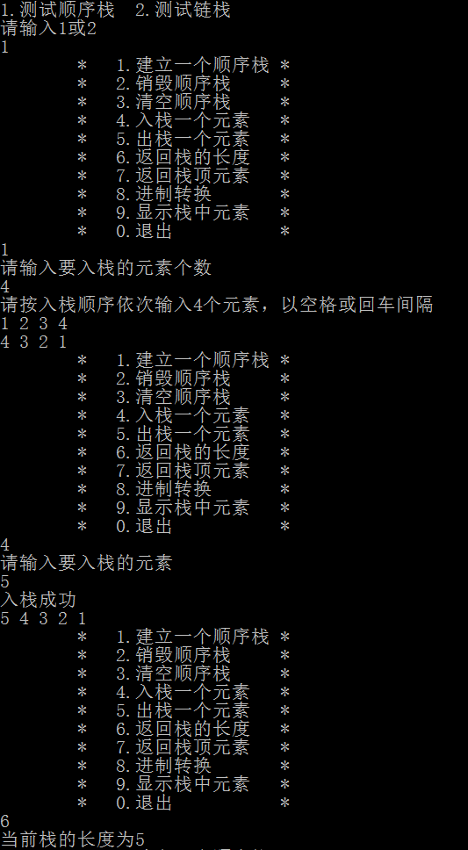  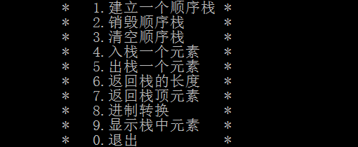  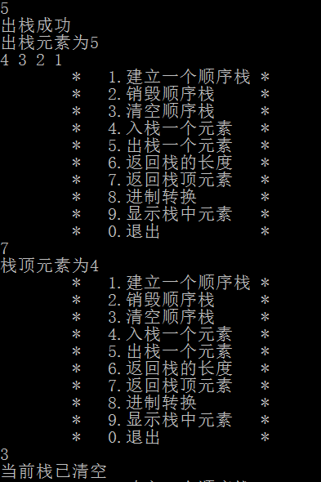  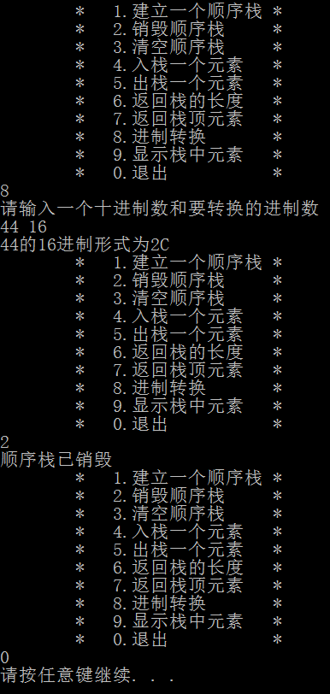  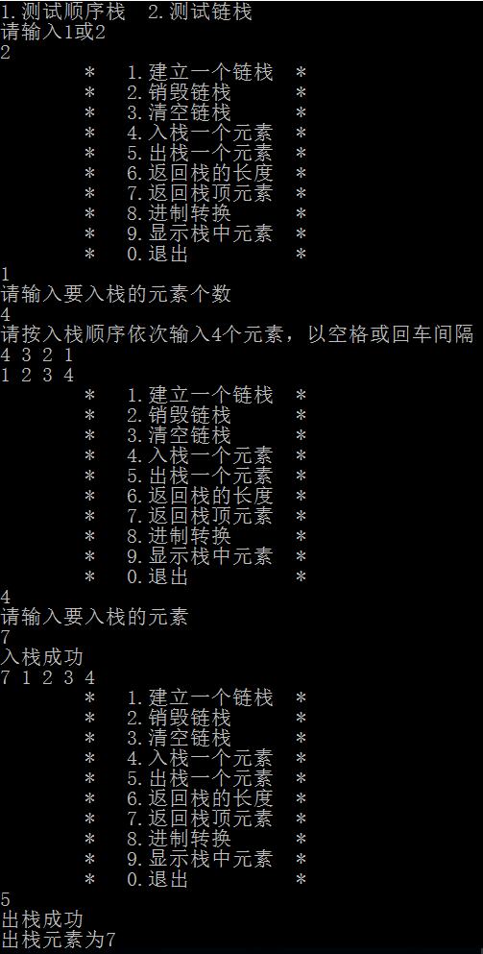  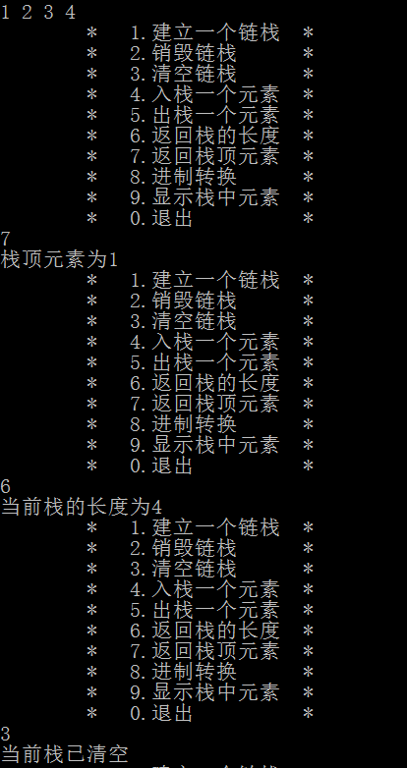  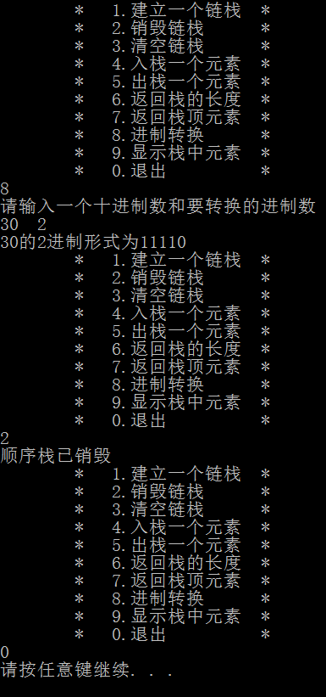
心得体会 | 总结：  本次实验比较简单，涉及到的主要是栈的基本操作。  重要算法：  void Conversion(int d,SElemType e){  char a;  cout<<e<<"的"<<d<<"进制形式为";  while(e){  Push(e%d);  e=e/d;  }  while(!StackEmpty()){  Pop(e);  if(e>9){a='A'+e-10;cout<<a;}  else cout<<e;  }  cout<<endl;  }  此函数的作用是将一个十进制数e转换为d进制数并输出。其中进制转换的算法利用了栈先进后出的特点，相比于用数组直接实现简化了程序设计。

